Приложение

Описание местоположения границ публичного сервитута

**Основной лист**

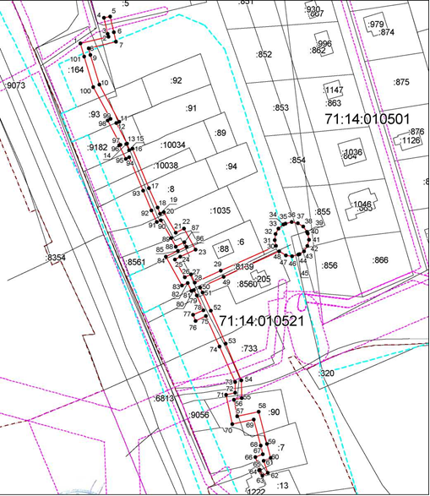

**Условные обозначения:**

|  |  |
| --- | --- |
| **1** | - граница публичного сервитута |
| **Снимок** | -установленная граница муниципального образования |
| **Снимок 2** | - установленная граница населенного пункта |
| **4** | - граница земельного участка |
| **5** | - характерная точка границы публичного сервитута |
| **:46** | - кадастровый номер земельного участка |
| **71:14:010521** | - номер кадастрового квартала |

Ведомость координат поворотных точек

|  |  |  |
| --- | --- | --- |
| @136828 | | |
| Обозначение характерных точек границ | Координаты | |
| X | X |
| 1 | 756222.91 | 259688.31 |
| 2 | 756226.88 | 259705.48 |
| 3 | 756228.74 | 259705.08 |
| 4 | 756238.53 | 259702.70 |
| 5 | 756239.47 | 259706.58 |
| 6 | 756229.66 | 259708.97 |
| 7 | 756223.86 | 259710.24 |
| 8 | 756219.98 | 259693.27 |
| 9 | 756215.90 | 259694.39 |
| 10 | 756197.51 | 259699.92 |
| 11 | 756174.77 | 259712.29 |
| 12 | 756173.80 | 259710.49 |
| 13 | 756161.15 | 259716.96 |
| 14 | 756160.88 | 259716.40 |
| 15 | 756157.14 | 259718.17 |
| 16 | 756158.13 | 259720.37 |
| 17 | 756133.84 | 259730.52 |
| 18 | 756121.79 | 259735.74 |
| 19 | 756118.10 | 259737.39 |
| 20 | 756118.96 | 259739.62 |
| 21 | 756106.27 | 259746.91 |
| 22 | 756108.90 | 259751.95 |
| 23 | 756095.92 | 259759.19 |
| 24 | 756091.55 | 259749.86 |
| 25 | 756089.86 | 259746.43 |
| 26 | 756079.03 | 259752.46 |
| 27 | 756080.73 | 259756.40 |
| 28 | 756075.59 | 259758.69 |
| 29 | 756082.94 | 259774.66 |
| 30 | 756098.38 | 259808.77 |
| 31 | 756101.78 | 259807.83 |
| 32 | 756105.65 | 259808.32 |
| 33 | 756109.04 | 259810.26 |
| 34 | 756111.43 | 259813.34 |
| 35 | 756111.99 | 259814.57 |
| 36 | 756112.86 | 259818.37 |
| 37 | 756112.20 | 259822.22 |
| 38 | 756110.12 | 259825.52 |
| 39 | 756106.93 | 259827.77 |
| 40 | 756105.92 | 259828.18 |
| 41 | 756102.08 | 259828.89 |
| 42 | 756098.27 | 259828.07 |
| 43 | 756095.05 | 259825.85 |
| 44 | 756093.17 | 259823.13 |
| 45 | 756092.81 | 259822.36 |
| 46 | 756091.88 | 259818.57 |
| 47 | 756092.47 | 259814.71 |
| 48 | 756094.90 | 259810.79 |
| 49 | 756079.30 | 259776.31 |
| 50 | 756072.71 | 259761.98 |
| 51 | 756069.53 | 259763.51 |
| 52 | 756058.52 | 259768.45 |
| 53 | 756038.05 | 259777.59 |
| 54 | 756015.40 | 259787.44 |
| 55 | 756004.67 | 259787.52 |
| 56 | 756003.49 | 259782.70 |
| 57 | 755993.42 | 259784.88 |
| 58 | 755996.17 | 259797.94 |
| 59 | 755976.35 | 259803.03 |
| 60 | 755967.69 | 259805.42 |
| 61 | 755965.92 | 259800.98 |
| 62 | 755958.62 | 259803.61 |
| 63 | 755956.77 | 259800.29 |
| 64 | 755960.27 | 259798.36 |
| 65 | 755960.46 | 259798.71 |
| 66 | 755968.21 | 259795.93 |
| 67 | 755970.08 | 259800.62 |
| 68 | 755975.29 | 259799.17 |
| 69 | 755991.46 | 259794.99 |
| 70 | 755988.68 | 259781.82 |
| 71 | 756006.48 | 259777.94 |
| 72 | 756007.80 | 259783.47 |
| 73 | 756014.56 | 259783.44 |
| 74 | 756036.43 | 259773.94 |
| 75 | 756055.04 | 259765.62 |
| 76 | 756052.15 | 259759.27 |
| 77 | 756055.79 | 259757.61 |
| 78 | 756058.69 | 259763.99 |
| 79 | 756067.82 | 259759.89 |
| 80 | 756071.21 | 259758.26 |
| 81 | 756070.53 | 259756.56 |
| 82 | 756075.49 | 259754.36 |
| 83 | 756073.90 | 259750.74 |
| 84 | 756091.57 | 259740.88 |
| 85 | 756095.15 | 259748.12 |
| 86 | 756097.73 | 259753.69 |
| 87 | 756100.48 | 259752.17 |
| 88 | 756097.85 | 259746.98 |
| 89 | 756103.09 | 259744.12 |
| 90 | 756114.01 | 259737.85 |
| 91 | 756113.07 | 259735.25 |
| 92 | 756120.18 | 259732.08 |
| 93 | 756132.26 | 259726.84 |
| 94 | 756152.76 | 259718.27 |
| 95 | 756151.87 | 259716.26 |
| 96 | 756160.16 | 259712.31 |
| 97 | 756160.41 | 259712.84 |
| 98 | 756175.51 | 259705.14 |
| 99 | 756176.35 | 259706.86 |
| 100 | 756195.95 | 259696.22 |
| 101 | 756214.77 | 259690.55 |
| 1 | 756222.91 | 259688.31 |